MODERNİZMİ ESAS ALAN ESERLER

MODERNİZM NEDİR
Modernizm; bilimsel, siyasal, kültürel gelişmelerle ve sanayi devrimiyle birlikte hareketlenen büyük toplumsal değişime eşlik eden zihniyetin tamamı için kullanılabilen bir terimdir.
Sanat, mimari ve edebiyat alanında on dokuzuncu yüzyılın ikinci yarısından itibaren adından söz ettirmeye başlayan akım, yirminci yüzyılın birinci yarısında etkili olmuştur.
Latincede "şimdi"yi ifade eden modern us kelimesinden türeyen modernizm ilk planda geçmişe karşı şimdiki zamanın yüceltilmesini ifade etmektedir.
Modernist yazarların temsilciliğini Kafka,Camus,Sartre’ın yaptığı ve varoluşçuluktan etkilendikleri görülür.
MODERNİZMİN ÖZELLİKLERİ
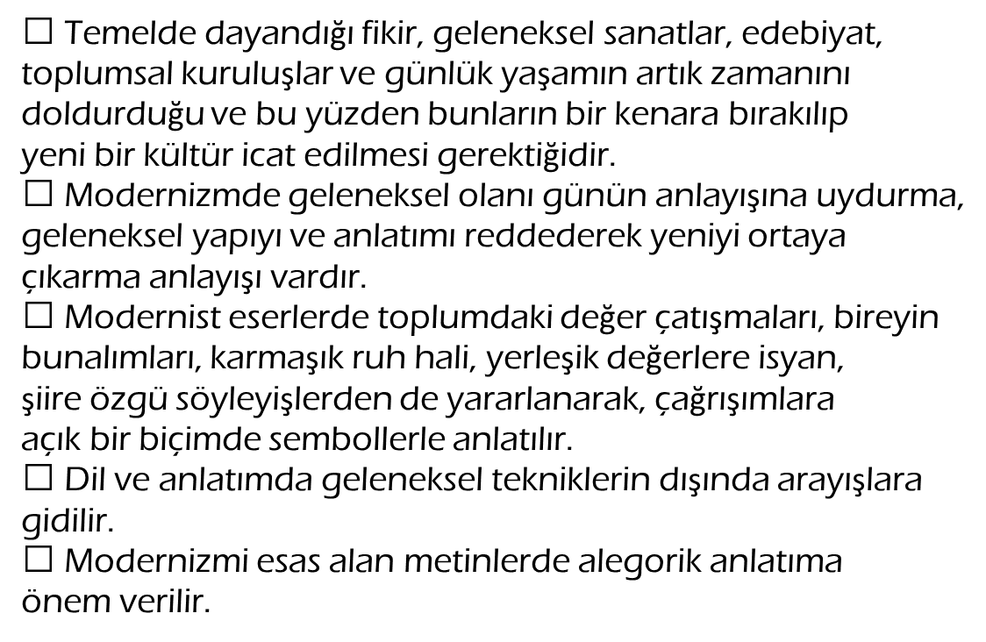
- Yazarlar insanı çevreleyen toplumsal dünyayı yalın bir
biçimde anlatmaktan kaçınırlar.
- Modernizmi esas alan hikâyelerde olay olmakla birlikte
esas olan, olayın birey üzerindeki etkisini anlatmaktır.
- Modernizmi esas alan eserlerde yalnızlık, toplumdan
kaçış, geleneksel değerlere başkaldırı gibi konular işlenir.
- Modernizmi esas alan eserlerle bireyin iç dünyasını esas
alan eserler arasında insan psikolojisine yaklaşım bakımından
yakınlıklar vardır.
- Modernizmi esas alan eserler, varoluşçuluk akımından
etkilenmiştir. Varoluşçuluğa göre, dünyadaki diğer varlıklardan farklı olarak önce var olan sonra ne olduğu belirlenen birey kendi özünü arar, kendisi olmaya çabalar, bu bakımdan birey yaşadığı toplumla da çatışma içindedir.
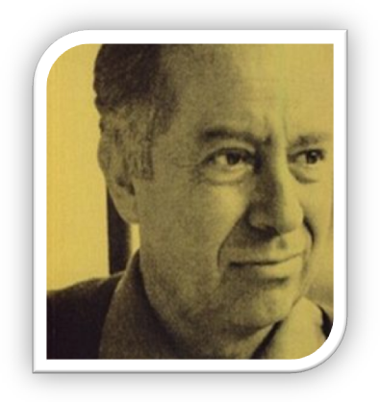

YUSUF ATILGAN(1934-1977)
- Modern Türk edebiyatının önde gelen ustalarındandır.
- Aylak Adam ve Anayurt Oteli adlı romanlarında psikolojik yabancılaşma ve yalnızlık temasını başarıyla işleyen
bir yazar olarak tanınmıştır.
- "Aylak Adam" romanındaki "C", "Anayurt Oteli"ndeki "Zebercet" gibi unutulmaz karakterler yaratmıştır.

Eserleri:
Roman: Aylak Adam, Anayurt Oteli, Canistan
Öykü: Eylemci, Bütün Öyküleri
Çocuk Kitabı: Ekmek Elden Süt Memeden

ANAYURT OTELİ(YUSUF ATILGAN)
Kasabadaki Anayurt Oteli’nin katibi Zebercet, kişilik bunalımı ve yalnızlık çekmektedir. Otele gelip bir gece kalan esrarengiz kadın tekdüze geçen hayatını değiştirir. Bu düşün peşinde bütün yaşamı, bastırdığı duyguları ve sorunları ortaya çıkar. Kendi odasından, gizemli kadının bıraktığı odaya taşınır. Geceleri, içinde o kadınında olduğu düşler kurmaya başlar. Sonra giderek otele gelen müşterileri kabul etmemeye başlar ve en sonunda oteli dışarıya kapatır. Otel kapanınca ortalıkçı kadın köyüne dönmek ister. Bir gün, Zebercet aşevinde bir hayli içtikten sonra, aşevinden çıkan bir adamı takip ederek horoz dövüşlerine gider. Burada tanıdığı Ekrem isimli genci sinemaya götürür. Onunla vedalaşır ve otele gider. O gece, hayatında cinselliği az da olsa yaşayabildiği tek kadın olan ortalıkçı kadınla kendi isteğiyle beraber olduktan sonra onu boğarak öldürür. Daha sonraki günlerde kasabada amaçsızca dolaşır. Bu arada kasaba adliyesinde izleyici olarak katıldığı bir duruşmada karısını öldüren sanığın yerine kendini koyarak bir iç hesaplaşma yaşar. Sanığın duruşması ertelenir. Adliyeden çıkan Zebercet, Ulu Park’ta bir ihtiyarla sohbet eder. Daha sonra yabancılaşmasına, yalnızlığına, cinayet işlemesine rağmen hala özgür olmasına dayanamaz, kendini kadının kaldığı odanın tavanına asar.

OĞUZ ATAY(1921-1989)
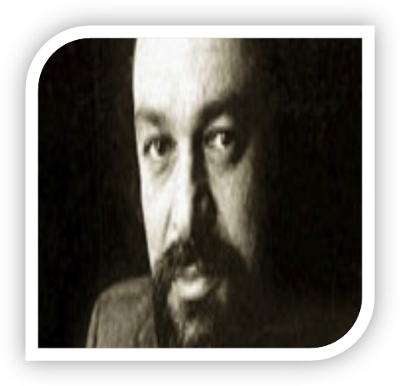
- Oğuz Atay, hem söyledikleriyle hem de söyleyiş biçimlerindeki yeniliklerle modern edebiyatın öncü isimlerinden olmuştur.
- Toplum kurallarıyla çatışma içinde olan aydınların iç dünyalarını mizahın gücünden, modern ve postmodern anlatım tekniklerinden ustaca yararlanarak anlatmıştır.
- 1970 yılında TRT'nin açtığı bir yarışmada "Tutunamayanlar« adlı romanı başarı ödülü almıştır.
- "Bir Bilim Adamının Romanı", yazarın kendi hocası olan Mutafa İnan'ın hayatını anlattığı biyografik bir romandır.
Eserleri:
Roman: Tutunamayanlar, Tehlikeli Oyunlar, Bir Bilim Adamının Romanı, Eylembilim
Öykü: Korkuyu Beklerken
Tiyatro: Oyunlarla Yaşayanlar
Günlük: Günlük

TUTUNAMAYANLAR(OĞUZ ATAY)
- Genç Mühendis Turgut Özben yakın arkadaşı Selim Işık’ın kendini bir tabancayla vurduğunu gazetelerden öğrenir.Olayın çok etkisinde kalır.İntiharın sebeblerini merak eder.Bu amaçla araştırmalara girişir.İlkin Selim’in arkadaşlarından metin ve esat’la görüşür.Metin kendisine şunları anlatır:
- Metinin Zeliha adlı bir kızla ilişkisi vardır.Selim kızın ona uygun düşmediğini söyler.Fakat Metin kızı bırakınca,bu kez Selim ona tutulur.Metin bunun üzerine yeniden kıza yanaşır.Kız ise bir süre sonra onlardan ayrılır,başkasıyla evlenir.Turgut Özben Selim’le ilişkisi olan Günseli adlı bir kızla tanışır.İlişkileri gitgide ilerler.Ne var ki Selim evlenmeye yanaşmaz.çok kuşkuludur,geleceğe güveni yoktur,inançsızdır,aile düzeninden de hoşlanmaz.Bir ara kendini içkiye verir.Çevreyle uyuşamaz..sanki bir kafese kapatılmıştır.hastalanır.kötü yaşarım korkusuyla hiç yaşamadığını düşünür.Günseliye bir mektup gönderir ve ardındar intihar eder.Selim, son günlerinde ‘’Tutunamayanlar’’adına bir ansiklopedi hazırlamaya girişir. Orada kendisine de bir madde ayırır.Turgut Özben maddeyi okudukça Selim hakkında bilmediği birçok şeyi öğrenir.Bu okumaları ve araştırmaları sırasında yavaş yavaş kendi benliğini tanır:O da ‘’tutunamayanlardan’’biridir .Kendini o zamana değin birtakım törelerin,alışkanlıkların yönettiğini sezer.Gitgide bağsızlığa doğru kayar. Evinden ayrılır. Bir trene binip gider. Gözden kaybolur.

2012-LYSCimrilik, korkaklık, evlat sevgisi gibi bütün insanlarda ortak olan bir niteliği abartarak bir insanda toplama işidir tipleştirme. Söz gelimi Balzac’ın Goriot Baba’sı, Cervantes’in Don Kişot’u birer tiptir. Buna göre Oğuz Atay’ın ‘’Tutunamayanlar’’adlı romanındaki----, Yaşar Kemal’in Ortadirek adlı romanındaki---- birer tiptir.
Bu parçada boş bırakılan yerlere aşağıdakilerden hangisinde verilen sırayla getirilmelidir?

- Cemil – Afife
- Hayri – Hakkı Celis
- Yusuf – Fahim Bey
- Selim – Meryemce
D
- Adnan – Seniha

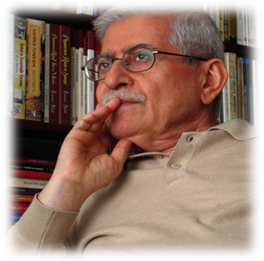
RASİM ÖZDENÖREN(1940- )
- Bireyin yalnızlığını, yabancılaşmasını, kuşak çatışmasını, modernlik, gelenek gibi sorunları, değerlerinden koparılmış ve modern kentlerin varoşlarında kıstırılmış bireyin veya ailenin acılarını yerli-İslami bir duyarlılık ve bakış açısıyla öykülerine taşımıştır. Hikâyelerinde varoluşçu felsefeden izler görülür, bireyin bilinçaltına iner, ruhsal çözümlemelerde bulunur. Hikâyeleri dışında denemeleri de vardır.
Eserleri:
Hikâye: Hastalar ve Işıklar, Çözülme, Çok Sesli Bir Ölüm,
Çarpışmalar, İmkânsız Öyküler
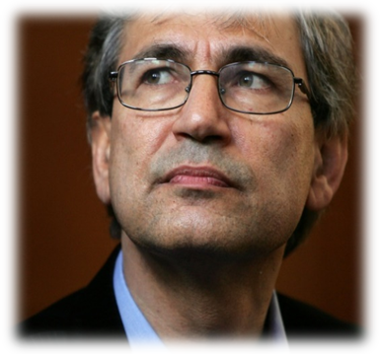

ORHAN PAMUK(1952- )
- Modern ve postmodern anlatım tekniklerinden yararlanmış bir yazardır.
- 2006'da Nobel Edebiyat Ödülü'nü almıştır.
- İstanbullu, zengin ve Orhan Pamuk gibi Nişantaşı'nda yaşayan bir ailenin üç kuşaklık hikâyesi olan "Cevdet Bey ve Oğulları" ilk romanıdır. Üç kardeşin babaannelerini ziyaret etmek üzere gittikleri İstanbul yakınlarındaki Cennethisar kasabasında geçirdikleri bir haftayı anlattığı "Sessiz Ev" adlı romanının ardından yazdığı Venedikli bir köle ile bir Osmanlı âlimi arasındaki gerilimi ve dostluğu anlatan romanı "Beyaz Kale", pek çok dile çevrilmiştir.
- "Kara Kitap" romanında İstanbul’un sokaklarını, geçmişini, kimyasını ve dokusunu, kayıp karısını arayan bir avukat aracılığıyla anlatmıştır. Kara Kitap, geçmişten ve bugünden aynı heyecanla söz edebilen bir yazar olarak Orhan Pamuk'un ününü genişletmiştir. "Yeni Hayat" adlı şiirsel romanında esrarengiz bir kitaptan etkilenen üniversiteli bir genci hikâye etmiştir.
- "Benim Adım Kırmızı" romanında Osmanlı ve İran nakkaşlarını, Batı dışındaki dünyanın görme ve resmetme biçimlerini bir aşk ve aile romanının entrikasıyla hikâye ederek anlatmıştır. "İlk ve son siyasi romanım" dediği "Kar" adlı kitabını 2002'de yayımlayan yazarın 2003'te yayımladığı "İstanbul", yazarın hem yirmi iki yaşına kadar olan hatıralarını aktardığı bir hatıra kitabı, hem de kendi kişisel albümüyle, Batılı ressamların ve yerli fotoğrafçıların eserleriyle zenginleştirilmiş, İstanbul üzerine bir denemedir.
- "Öteki Renkler" kitabında, söyleşi, hikâye ve denemeleri bir araya getirilmiştir. Nobel Edebiyat Ödülü konuşmasını ve diğer konuşmalarını "Babamın Bavulu" adlı kitapta bir araya getirmiştir. Son kitabı "Masumiyet Müzesi" bir aşk romanıdır.
Eserleri:
Roman: Cevdet Bey ve Oğulları, Sessiz Ev, Beyaz Kale,Kara Kitap, Yeni Hayat, Benim Adım Kırmızı, Kar, Masumiyet Müzesi
Söyleşi - Hikâye - Deneme: Öteki Renkler
Anı - Deneme: İstanbul

SESSİZ EV(ORHAN PAMUK)
- (Biri tarihçi,biri devrimci,biri de zengin olmayı kafasına koymuş üç torunun,1980 yazında İstanbul’dan elli kilometre uzakta, Cennethisar’da yaşayan babaannelerinin konağında geçirdikleri bir hayatın öyküsüdür.)
- Siyasetle uğraştığı için İstanbul’dan uzaklaştırılan,sürgüne gönderilen dede,Cennethisar’da bir konağa yerleşmiş,bütün yaşamını Doğu ile Batı arasındaki uçurumu bir çırpıda kapatacağını sandığı büyük bir ansiklopedinin yazımına vermiştir.Dede öldükten sonra babaanne ve yanında çalıştırdığı cüce bir kahya tek başlarına yaşayıp gitmektedirler. Her yaz olduğu gibi bu yaz da şehirden gelecek toruları beklemektedirler. Torunlar gelince,tam babaannenin düşündüğü gibi aynı konuşmalar yapılır ve herkes kendi odasına çekilir. Babaanneyle beraber dedelerinin mezarını ziyaret ederler.
- Romanda iki platonik aşk hikayesi ön plana çıkıyor. Torunlardan biri olan Nilgün’e hala Cennethisar’da oturan eski çocukluk aşkı Hasan ilgi gösteriyor. Diğer bir torun olan Metin ise Ceylan adındaki zengin bir kıza aşıktır. Faruk Bey de uzun zamandır aşırı derecede içki içmektedir.
- Olaylar, çoğu zaman kişilerin anılarıyla kesilmektedir. Kitabın donlarına doğru Nilgün’ün Cumhuriyet gazetesi aldığını gören Hasan Nilgün ile tartışır. Tartışma sonucu yöre düşen Nilgün bir gün sonra beyin kanamasından hayatını kaybeder.

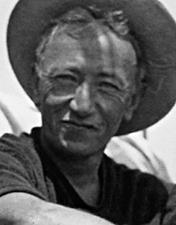
SAİT FAİK ABASIYANIK(1906-1954)
Öykücülüğümüzde yeni bir çığır açmıştır. İşitilmemiş , okunmamış sözler, yadırganan bir üslupla, konu sayılamayacak kadar aykırı karşılanan konuları öykülerine taşımıştır. Burgazada, deniz, doğa, ihtiyarlar, boyacı çocuklar, balıkçı kahveleri… onun öykülerinde sık sık rastlanan öğelerdir. Öykülerini yapmacılıktan ve sanat kaygısından uzak bir dille yazmıştır. Öyküyü olay anlatımından kurtarıp durum anlatımına dayandırmıştır. Edebiyatımızda, ‘’Çehov tarzı’’ denen öykücülüğün temsilcilerindendir. İlk dönem ürünü öykülerinde çocukluk ve ilk gençlik yıllarını anlatmıştır. Sonraki yapıtlarında giderek şiirselleşen bir dil kullanmıştır. Lüzümsuz Adam,Mahalle Kahvesi,Havada Bulut gibi öykülerinde;esnaf,işsizler,aylaklar gibi dertli insanlara,toplumun acı çeken kesimlerine eğilmiştir. Kumpanya ile öykülerine giren karakterler artmıştır. Gezgin tiyatro toplululğu, cambazhane çalışanları,emekli miralay,Galata,Samatya,Yedikule’deki deri işçileri,meyhaneler,sabahçı kahveleri,Çımacılar,garsonlar…Alemdağ’da Var Bir Yılan’la gerçeküstücülüğe yönelmiştir. Öyküdeki konu ve olay akışını iyice ortadan kaldırmış,öykülemeyi ruhsal değişiklikler yoluyla yapmıştır.
ESERLERİ
Öykü: Semaver, Şahmerdan, Sarnıç, Havada Bulut, Son Kuşlar, Alemdağ’da Var Bir Yılan, Lüzumsuz Adam, Mahalle Kahvesi, Tüneldeki Çocuk, Kumpanya, Havuz Başı
Roman: Medar-ı Maişet Moturu, Kayıp Aranıyor
Şiir: Şimdi Sevişme Vakti
1974- Hikayelerinde konu ve olaylardan çok, şiirsel etki yaratacak durumları ele alan, genellikle balıkçıları ve deniz insanlarını anlatan, daha çok bir İstanbul hikayecisi olarak bilinen yazarımız, aşağıdakilerden hangisidir ?
- Haldun Taner
- Sait Faik
- Necati Cumalı
- Zeyyat Selimoğlu
- Halikarnas Balıkçısı

(2006)ÖSS- Acemice yazıldığını düşündüğümüz, başı sonu olmayan öyküleriyle okurların belleğine yer etmiştir. Öyküleri biçim, teknik,dil ve anlatım özellikleri bakımından ‘’olay öykücülüğü’’nden ayrılır. ‘’Olay öykücülüğü’’nü yaygınlaştırmaya çalışan ----etkilenmekle birlikte, kendi çizgisini geliştiren, yeni bir öykücülük akımının öncüsü olan----, Cumhuriyet Döneminde klasik öykü tekniğini yıkmıştır. Böylece Türk öykücülüğünde bir devrim gerçekleştirmiştir.
Bu parçada boş bırakılan yerlere, verilen bilgilere göre aşağıdakilerden hangisi getirilmelidir?
- Gustave Flaubert’den – Ömer Seyfettin
- Anton Çehov’dan – Sabahattin Ali
- Franz Kafka’dan – Memduh Şevket Esendal
- Guy De Mauppassant’dan – Sait Faik Abasıyanık
- Alphonse Daudet’den – Haldun Taner
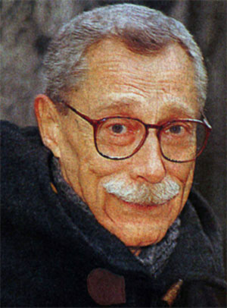

BİLGE KARASU (1930-1995)
Anlattığıyla, anlatımıyla özgün bir imzadır.
Resimden, müzikten felsefeye, sinemaya uzanan geniş bir ilgi yelpazesi içinde bireyin sorunlarını sevgi, dostluk, yalnızlık odağında ele almıştır.
Ben merkezli hikâyeler yazmıştır.
ESERLERİ
ÖYKÜ:Troya'da Ölüm Vardı, Uzun Sürmüş Bir Günün Akşamı, Göçmüş Kediler Bahçesi, Narla İncire Gazel

HALDUN TANER (1915-1986)
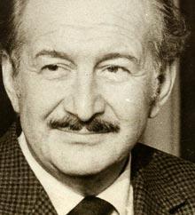
Gücünü gözlem, mizah ve yergiden alan sanatçı; büyük şehrin düzensiz ve çelişkilerle dolu yapısını, görgüsüzlük ve bilgisizliğini yansıtan öyküleriyle tanınmıştır. Özellikle 1960 sonrası tiyatro alanında ‘’ulusal bir sahne’’nin oluşturulması yönünde çaba harcamıştır. Keşanlı Ali Destanı adlı epik oyunu ile dünya çapında tanınmış, oyun sinemaya aktarılmıştır. Şişhane’de bir kazaya sebep olan, belediyeye ait bir atın gözünden, olay mahallinde bulunan ve kazaya karışan insanlar ve bu insanların hayatlarını anlattığı öyküsü ‘’Şişhane’ye Yağmur Yağıyordu’’ ilginç anlatımıyla edebiyatımızda önemli bir yere sahiptir.
ESERLERİ
Öykü: Yaşasın Demokrasi, Tuş, Şişhaneye Yağmur Yağıyordu, On İkiye Bir Var, Konçinalar, Kızıl Saçlı Amazon, Sançho’nun Sabah Yürüyüşü
Düzyazı: Devekuşuna Mektuplar

KEŞANLI ALİ DESTANI(HALDUN TANER)
Ali Sineklidağ’da oturan bir gençtir. Zilha isminde bir kızı çok sever. Bir gün Zilha’nın belalı amcası öldürülür ve suç Ali’nin üzerine atılır. Ali, bir türlü suçsuzluğunu ispat edemez. Mahallenin en sevilmeyen adamını öldürdü diye herkes tarafından sevilir ve mahallede ünlenir. Hapisten çıkınca muhteşem bir karşılama töreni hazırlanır. Ali, mahallesine gelir gelmez mahallenin muhtarlığına adaylığını koyar ve muhtar olur. Mahallede kısa sürede çok şeyi değiştirir. Haraç olayını kaldırır ve mahalleyi bir düzene koyar. Zilha, amcasını öldürdü diye Ali’ye yüz vermez. Bu arada, Ali’yi sevmeyen kişiler yavaş yavaş ortaya çıkmakta ve arkasından sessizce kuyusunu kazmaktadırlar. Bir süre sonra -Zilha’nın amcasının gerçek katili Cafer ortaya çıkmıştır. Cafer’den Ali’yi öldürmesini isterler. Zilha, Ali’nin yanına döner ve barışırlar. Beraber mutlu bir hayat süreceklerini zannederler; fakat Cafer Ali’yi öldürmekte kararlıdır. Cafer evin önüne gelir; Ali tam evden çıkarken Cafer ateş eder ve Ali vurulur. O acıyla Ali, slahı tuttuğu gibi Cafer’i öldürür. Bu sefer Ali gerçekten katil olur. Böylece Ali, tekrar hapishaneye döner.

(1998)ÖYS- Gazetelerde fıkra, başyazı, söyleşiler yazdı. Öykü ve oyun yazarı olarak tanındı. İlk oyunlarından sonra epik tiyatro örneği olarak ‘’Keşanlı Ali Destanı’’nı yazdı. Güncel olayları konu alan eleştirel oyunlarını seyirciye sunabilmek için kabare tiyatrosunun kuruluşuna öncülük etti.
Bu parçada sözü edilen yazar aşağıdakilerden hangisidir?
- Haldun Taner
- Recep Bilginer
- Necati Cumalı
- Refik Erduran
- Turan Oflazoğlu

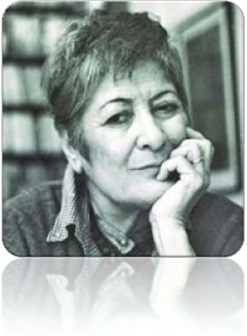
NEZİHE MERİÇ (1925-2009)
Toplum içinde bile kendi iç yalnızlığını sürdüren genç kız ve kadınları başarıyla anlatmıştır.
Çehov(Durum) tarzı hikâyeye uygun eserler vermiştir.
Öykü, tiyatro ve roman türlerinde eserler yazmıştır.
ESERLERİ
ÖYKÜ: Bozbulanık, Topal Koşma, Menekşeli Bilinç, Dumanaltı, Bir Kara Derin Kuyu, Yandırma, Gülün İçinde Bülbül Sesi Var, Çisenti

ADALET AĞAOĞLU(1929- )

Yapıtlarında toplumun çalkantılı dönemlerini ve bu dönemlerin bireyler üzerindeki etkilerini irdelemiştir. İlginç konularının yanı sıra yapıtlarının biçimsel yetkinliğiyle, özellikle ayrıntıları değerlendirişiyle, geriye dönüşler, iç monologlar gibi değişik tekniklerden yararlanmadaki başarısıyla dikkat çekmiştir. İlk romanı ‘’Ölmeye Yatmak’’tan itibaren tüm eserleri yoğun tartışmalara konu olmuştur. Ölmeye Yatmak , daha sonra yazdığı Bir Düğün Gecesi ve Hayır adlı romanlarla bir üçleme (Dar Zamanlar) oluşturmuştur.
ESERLERİ
ROMAN:Ölmeye Yatmak,Fikrimin İnce Gülü,Bir Düğün Gecesi,Hayır,Ruh Üşümesi,Yazsonu,Romantik Bir Viyana Yazı
ÖYKÜ:Yüksek Gerilim,Sessizliğin İlk Sesi,Hadi Gidelim,Hayatı Savunma Biçimleri

BİR DÜĞÜN GECESİ(ADALET AĞAOĞLU)
Bütün olaylar Ankara’da birkaç saatlik düğün esnasında geçer. Her biri ayrı yollar tutturmuş üç çocuk annesi Fitnat Hanım’ın torunu Ayşen evlenmektedir.12 Mart olaylarından bir süre sonradır. Fitnat Hanım’ın büyük oğlu İlhan, eski bir milletvekili, halen işini bilir zengin bir insandır. Karısı Müjgan da bu burjuva hayatına uymuştur. Fitnat Hanım’ın öğretim üyesi olan küçük kızı Aysel marksisttir ve yeğeninin düğününe gelmemiştir. Aysel’in kocası Ömer de Siyasal Bilgiler’de profesör iken Marksist düşüncelerinden dolayı bir ara görevinden uzaklaştırılmışsa da tekrar görevine dönmüştür. Fitnat Hanım’ın diğer kızı ressam Tezel inançsız ve bedbin bir marksistse de dönemin adamı olmaya yanaşan solcuları göre göre onlara olan inancını da kaybetmiştir. Tezel iki defa evlenip boşanmıştır, bohem bir hayat sürmektedir. İlhan, kızı Ayşen’in anarşistler eline düşmekte olduğunu fark ederek onu bir general oğlu olan Ercan’la alelacele evlendirmektedir.

VÜS’AT ORHAN BENER (1922-2005)
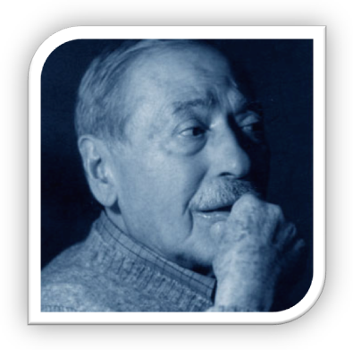
Edebiyatımızda daha çok, öz yaşam öyküsel nitelik taşıyan öyküleriyle bilinir. Yapıtlarında gündelik olaylarla bilinç altında birikmiş yaşam parçalarını birleştirir. Yapıtlarında ölüm teması önemli yer tutar. Ihlamur Ağacı oyunu ile Türk Dil Kurumu Tiyatro Armağanı’nı, İpin Ucu oyunuyla Apdi İpekçi Armağanı’nı kazanmıştır.
ESERLERİ
ROMAN:Buzul Çağının Virüsü,Bay Muannit Sahtegi’nin Notları
ÖYKÜ:Dost,Yaşamasız,Siyak-Beyaz,Mızıkalı Yürüyüş,Kara Tren,Kapan

www.edebiyatogretmeni.org
Türk Edebiyatı - Dil ve Anlatım
Dersleri Kaynak Sitesi

